Test przycisku “Create new room”. 1

Test 2 przycisku “Create new room” 2

Test czatu w grze 2

Test HighScores 3

Test uzyskania damki 4

Test piona z damką 5

Test dołączania do rozgrywki przez wpisanie numeru danego pokoju 6

Test lewego górnego przycisku Checkers 7

Test ruchu pionami 8

Test dołączania do pokoju 9

Test wygranej gry 10

Test utraty połączenia. 11

Test Czatu 11

Test dołączania do opuszczonego pokoju 12

# Test przycisku “Create new room”.

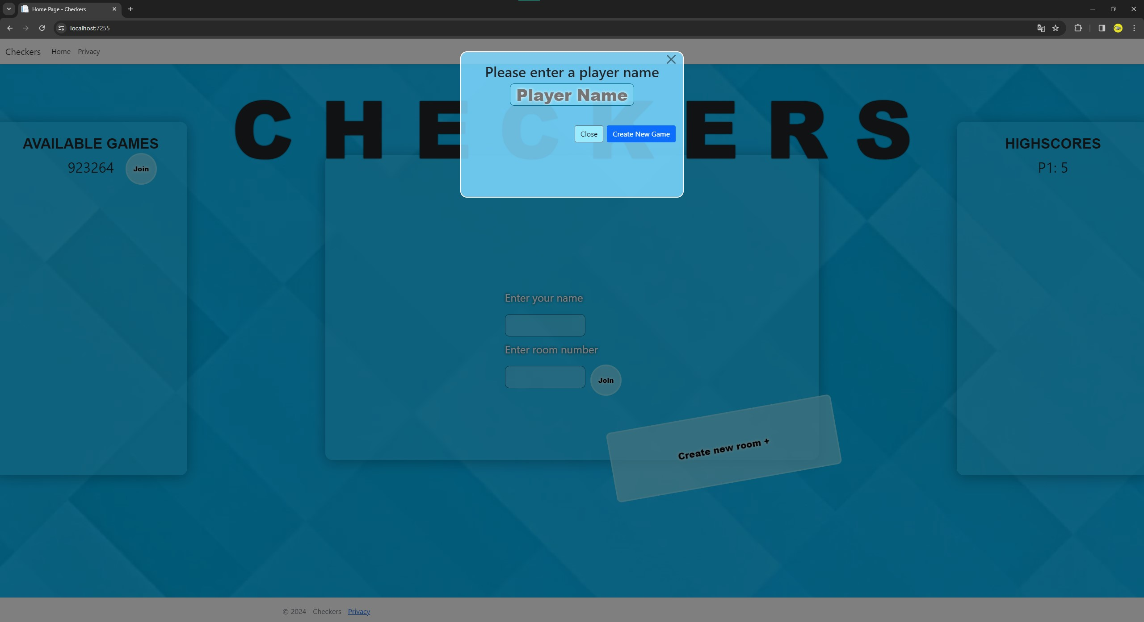Przycisk po kliknięciu działa poprawnie.

Test 2 przycisku “Create new room”.

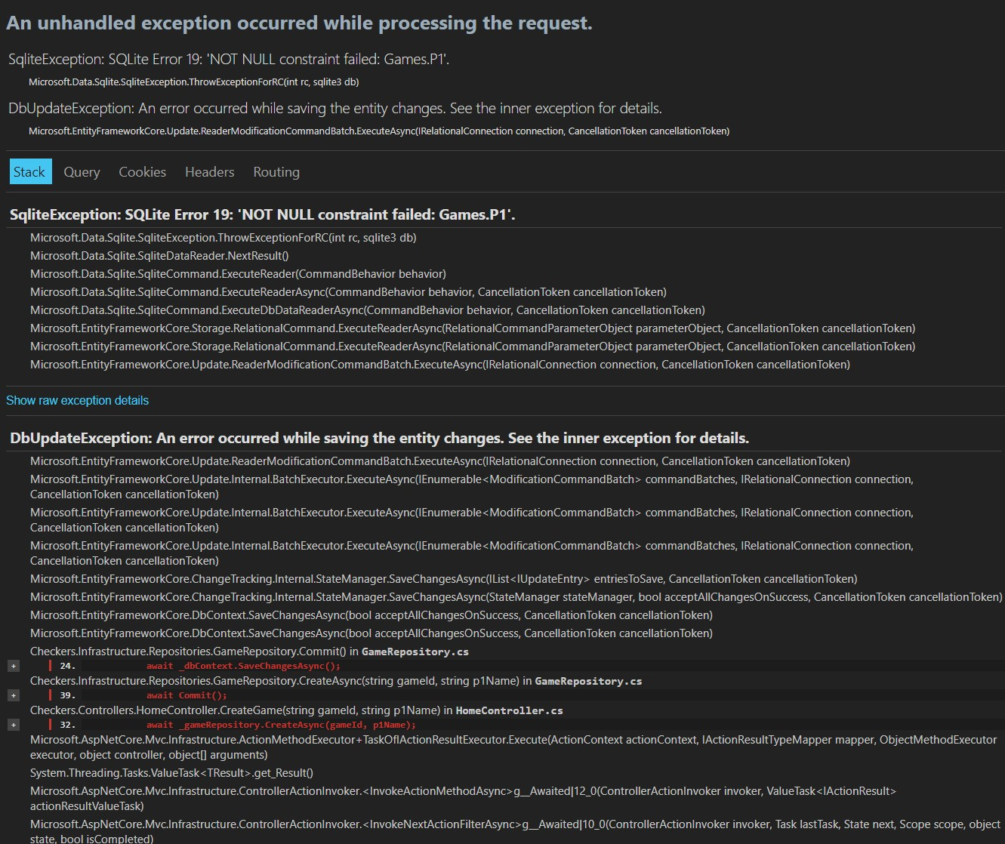

Błąd przy tworzeniu nowego pokoju jeśli nie wpiszemy nazwy gracza wyświetla się taka strona

Test czatu w grze.

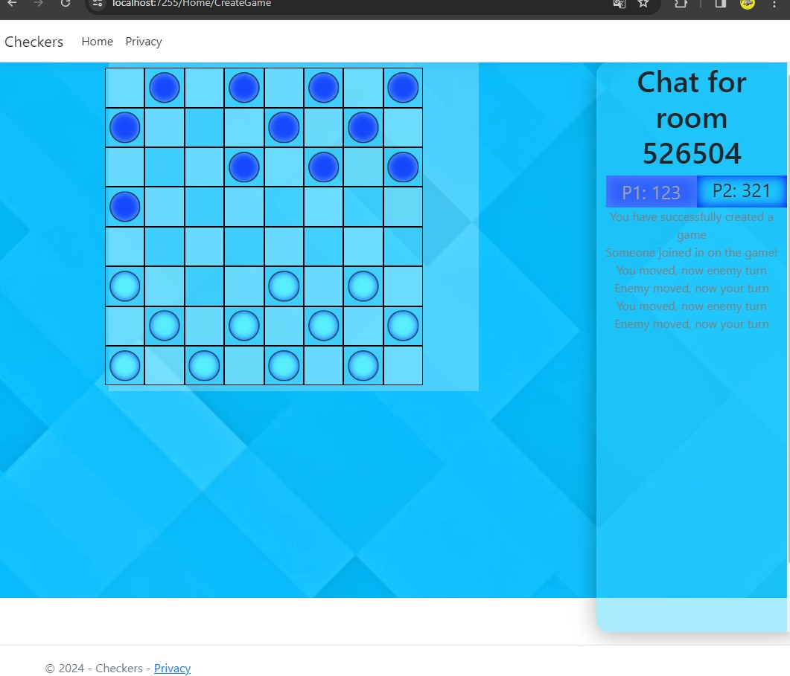

Wykryty błąd, przy otwartej stronie w oknie czat się buguje i nie widać pola tekstowego aby napisać wiadomość. Wszystko jest zależne od tego jak duże mamy okno strony.

Test HighScores.

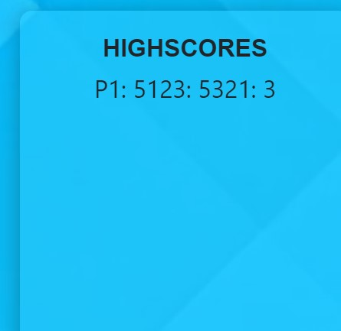

Wykryty błąd, po wygranej innego użytkownika na liście “HighScores” nie pojawia się on pod poprzednim graczem lecz obok przez co skutkuję to zlewaniem się wyników z nazwą

Test uzyskania damki.

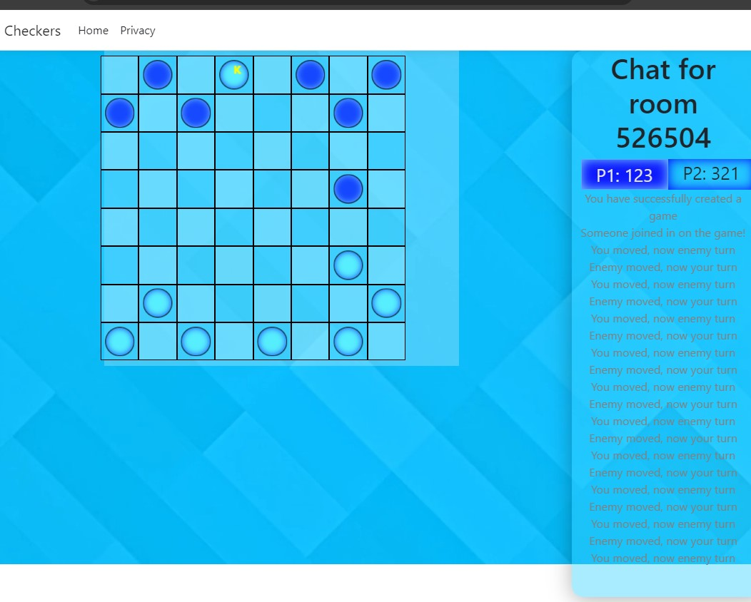

Uzyskanie damki działa poprawnie oraz ruchy które może wykonać także działają poprawnie.

Test piona z damką.

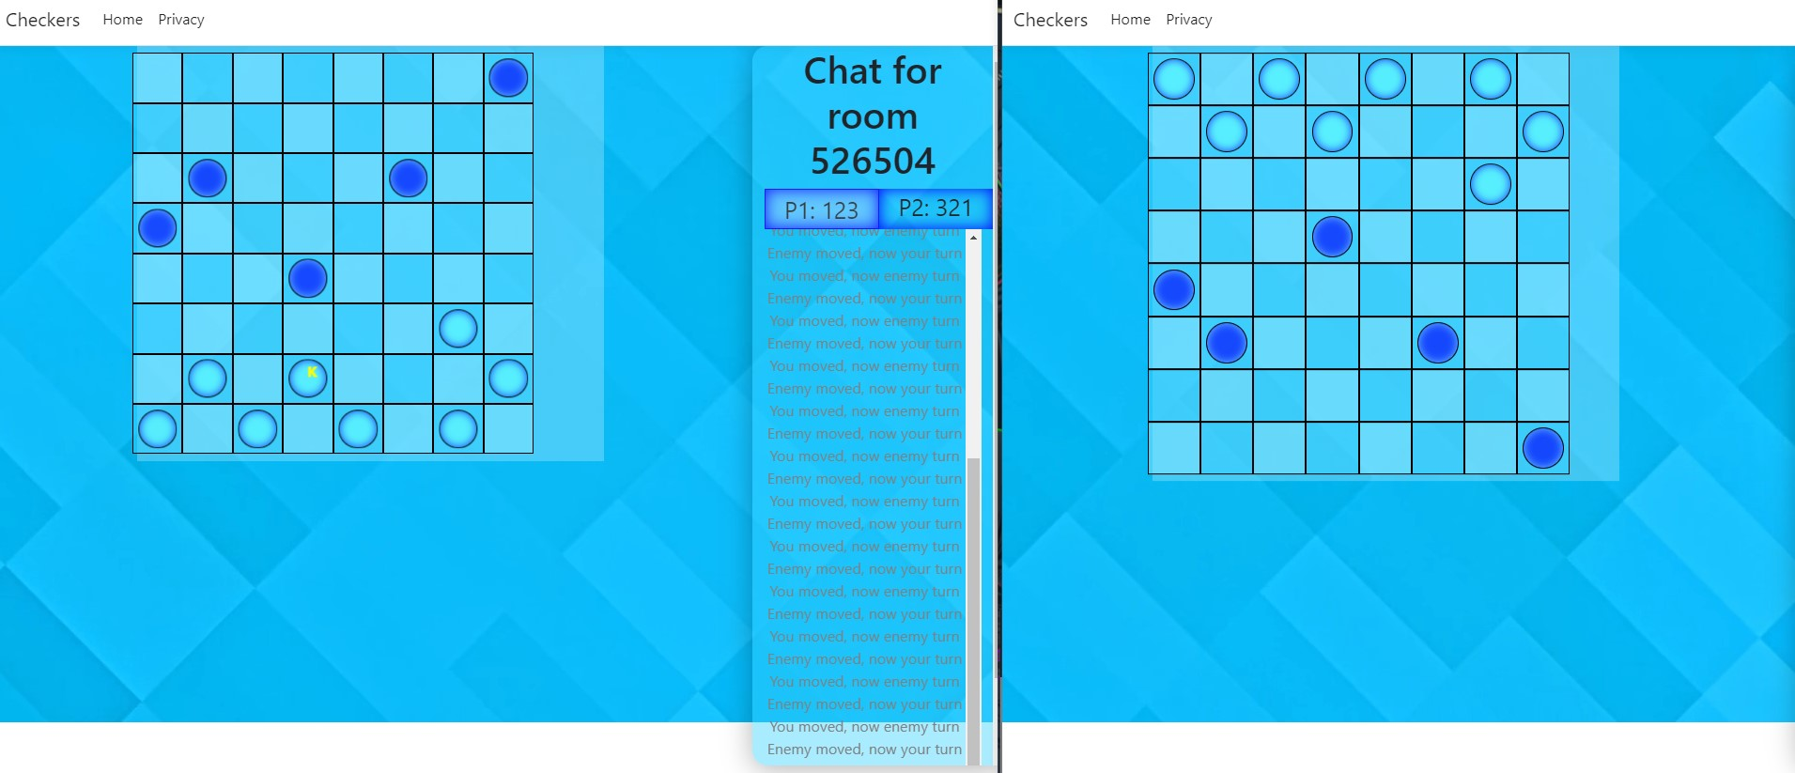

Wykryty błąd, pion po który uzyskał status damki jest widoczny u gracza który tą damkę uzyskał, przeciwnik nie widzi który z pionów uzyskał status damki.

Test dołączania do rozgrywki przez wpisanie numeru danego pokoju.

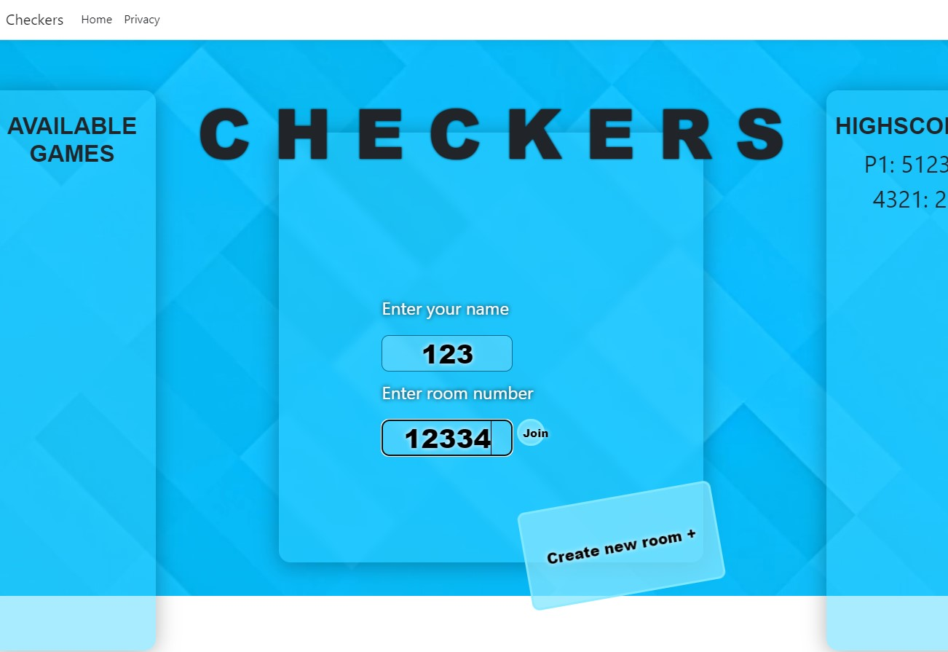

Wykryty błąd, po wpisaniu nazwy oraz numeru pokoju, można dołączyć do nieistniejącego pokoju przez co można stworzyć dwa takie same pokoje które nie są użytkowalne.

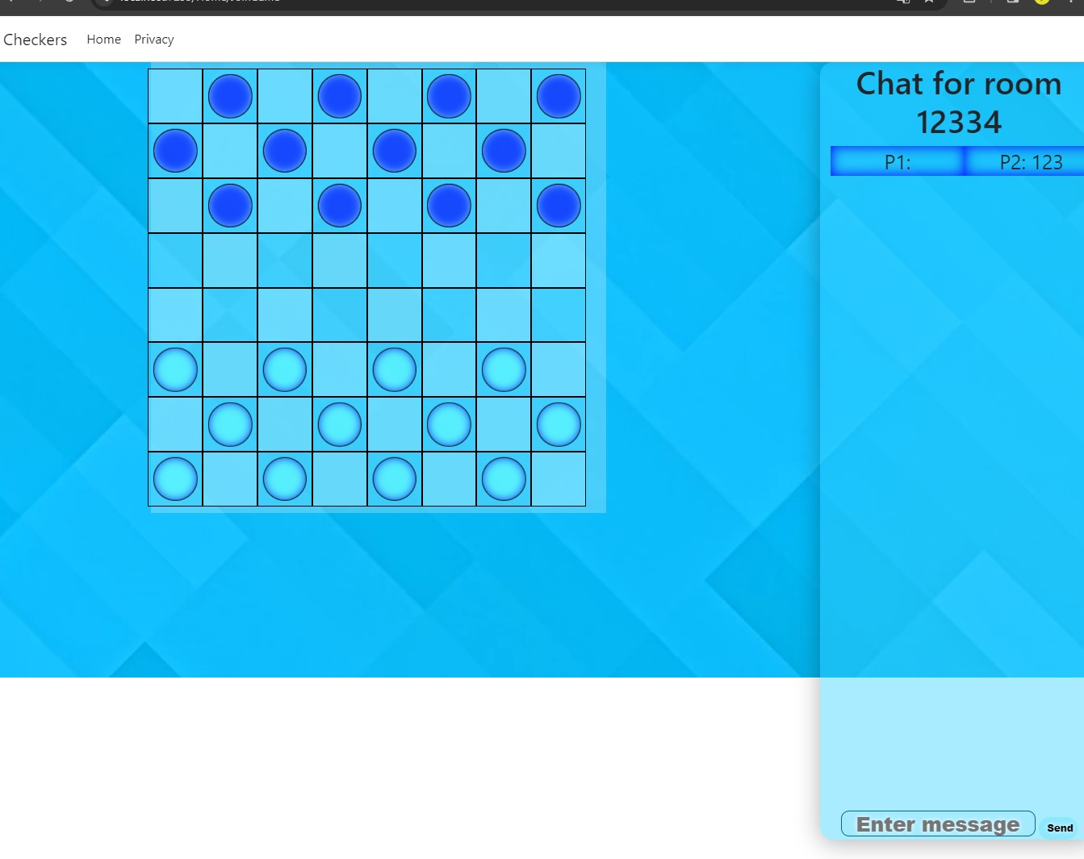

Test lewego górnego przycisku Checkers.

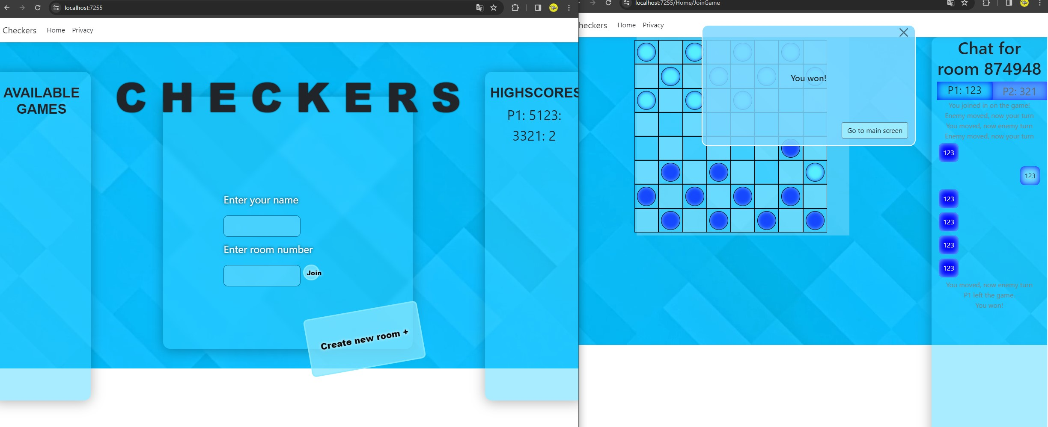

Przycisk zachowuje się tak jak należy po wciśnięciu podczas gry przycisk przenosi nas na stronę główną skutkując wygraną przeciwnika.

Test ruchu pionami.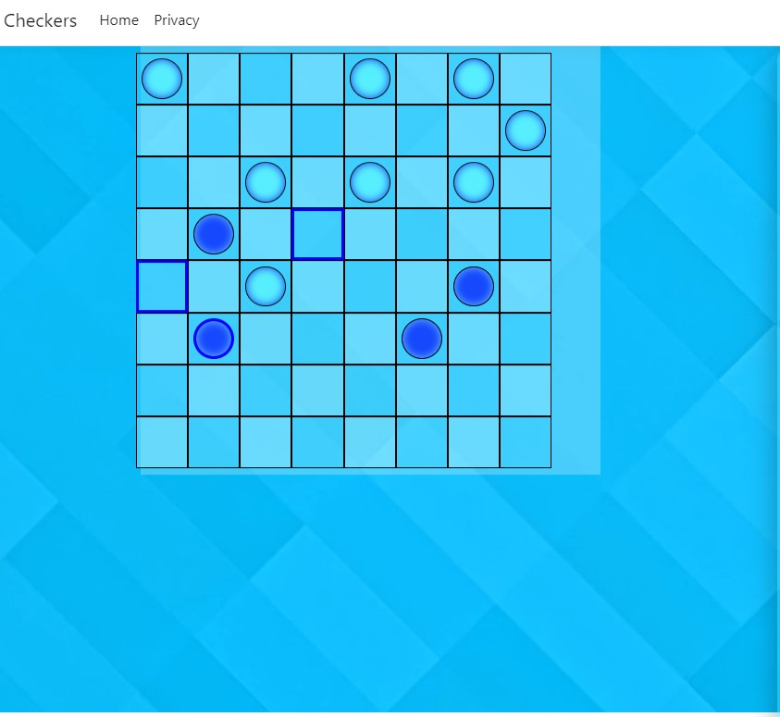

piony ruszają się jak należy, do poprawki(dodania) możliwość aby gracz mógł bić więcej niż jednego piona.

Test dołączania do pokoju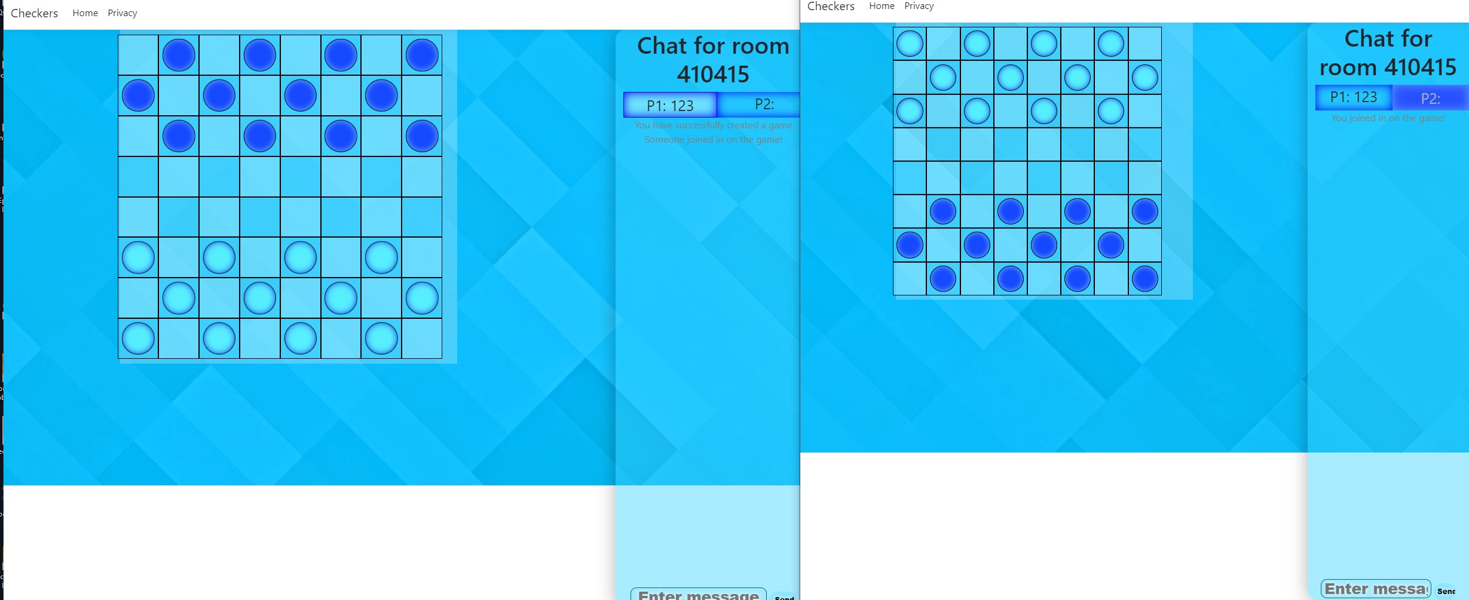Wykryty błąd, przy dołączeniu do istniejącego pokoju po wpisaniu numeru pokoju lub kliknięciu join na istniejący pokój można dołączyć bez nazwy gracza.

Test wygranej gry.

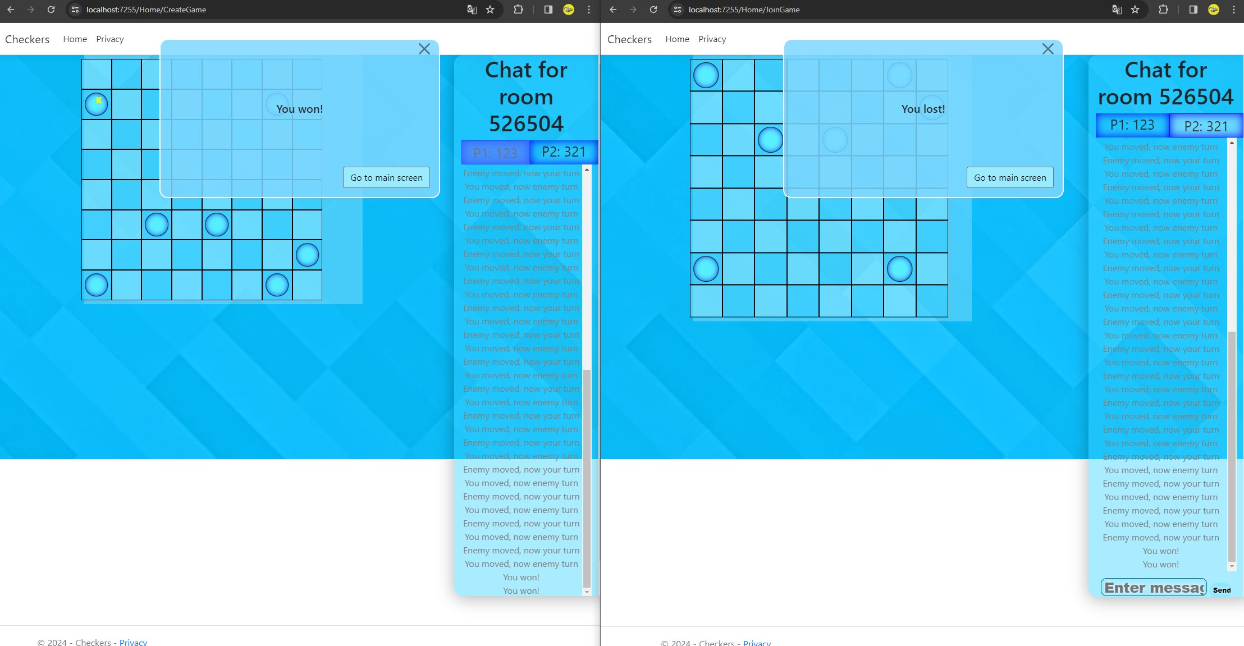

Wykryty błąd, po zakończonej grze u obu graczy na czacie wyświetla się napis “You Won!”

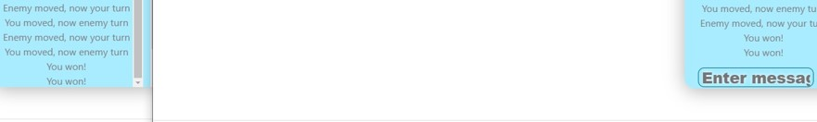

# Test utraty połączenia.

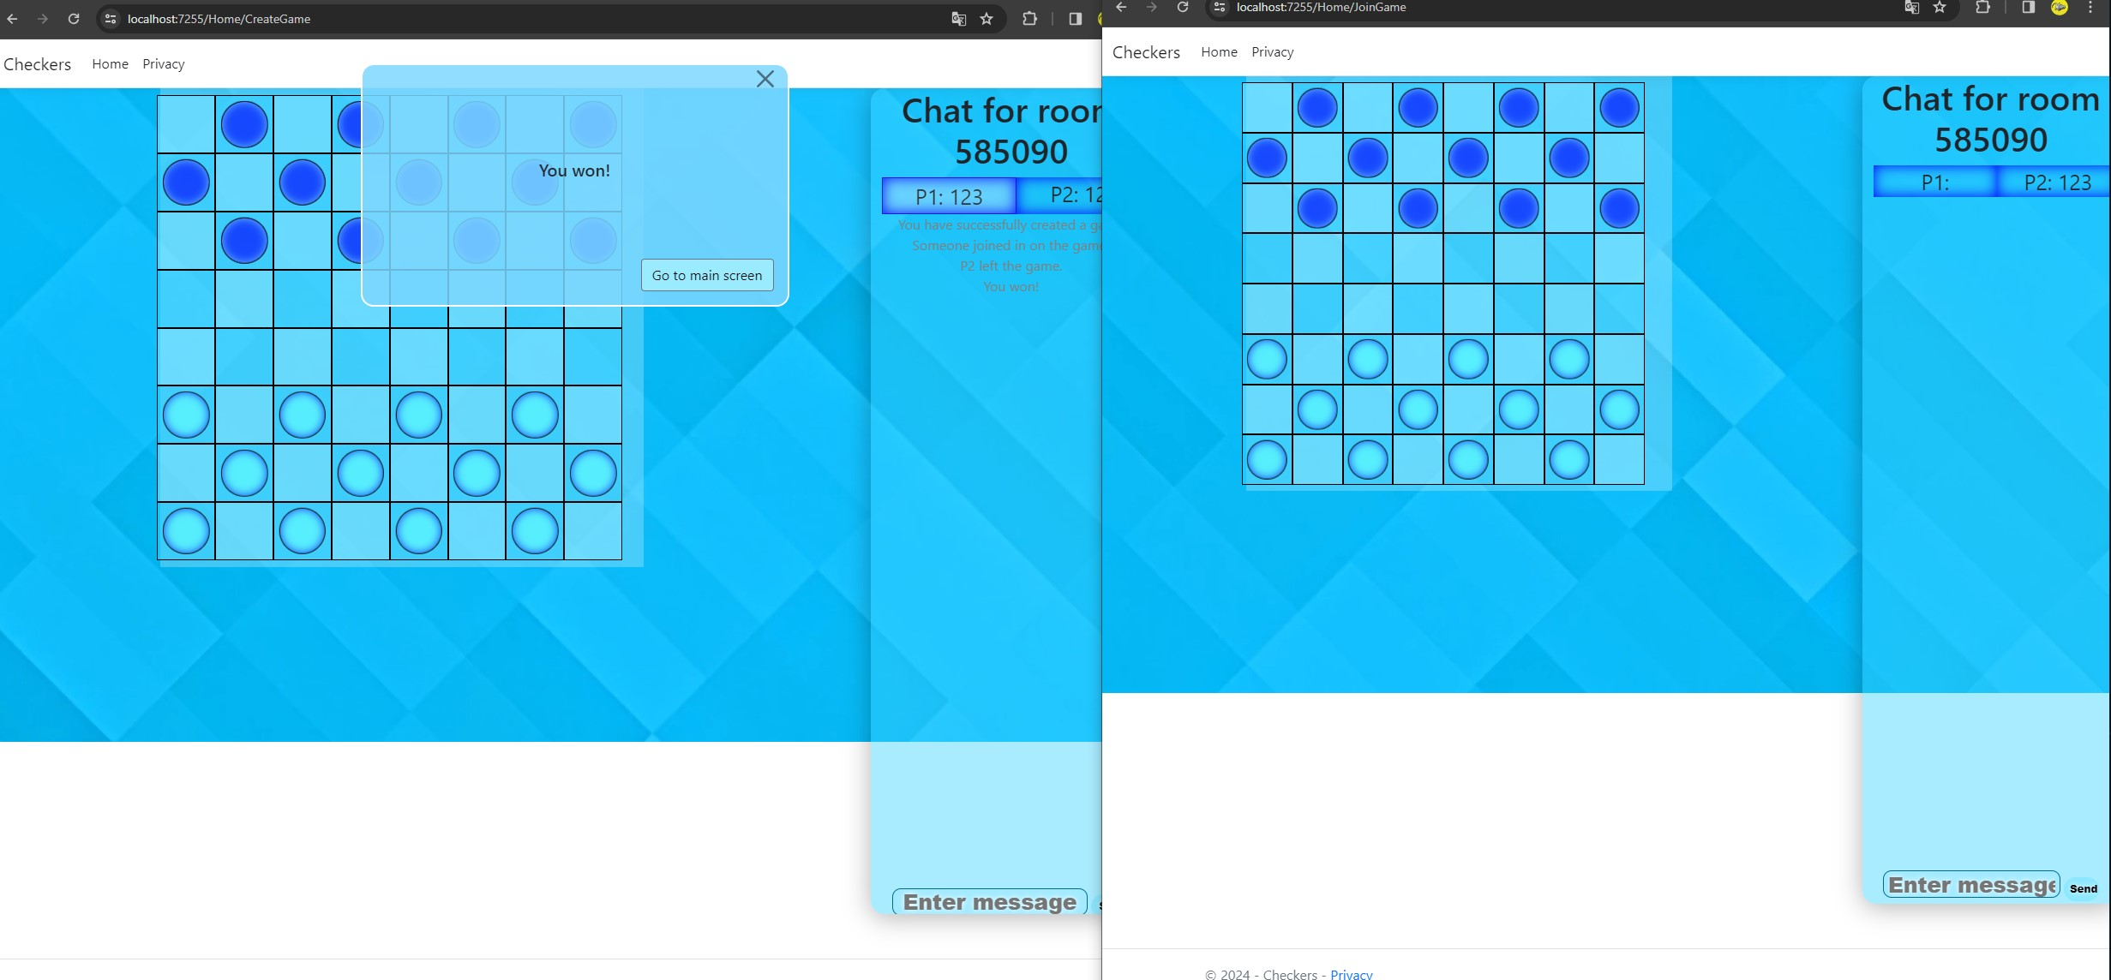

Wykryty błąd, po stracie łączności gracz nie widzi żadnego powiadomienia o zakończonej grze oraz że takową łączność stracił.

Test Czatu.

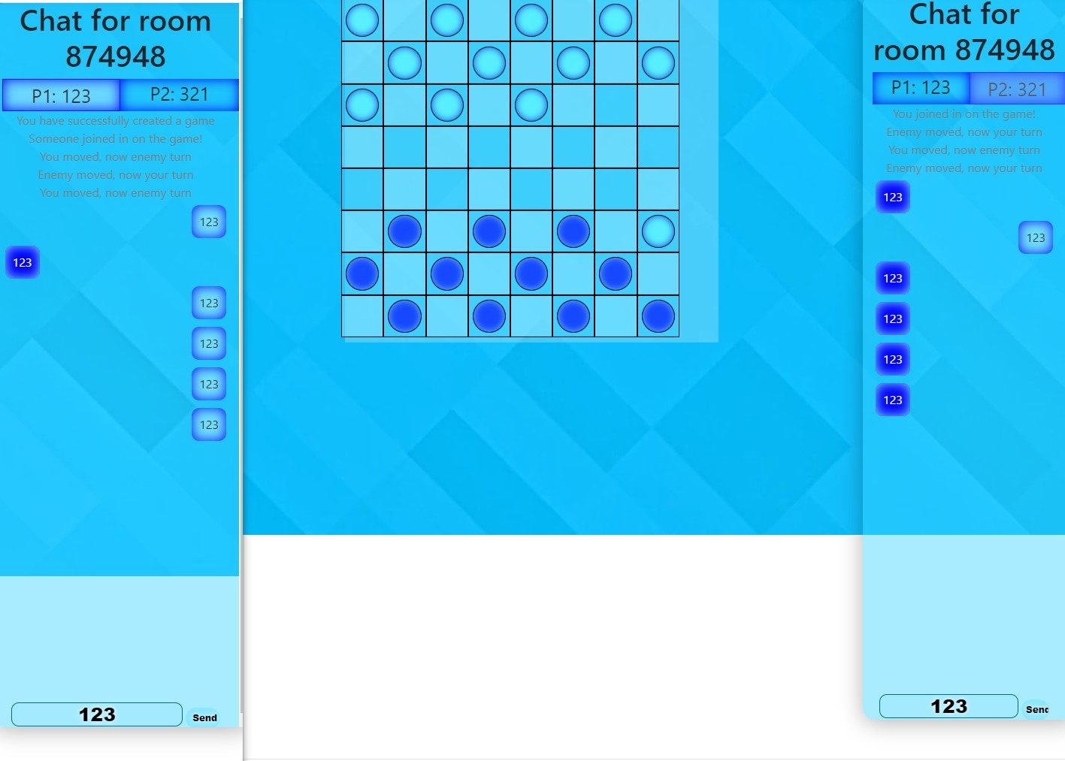

Wykryty błąd, po wpisaniu na czacie jakiejś wiadomości i wysłaniu jej wiadomość wpisana w pole tekstowe nie znika, nie można też wysłać wiadomości przy użyciu przycisku enter.

Test dołączania do opuszczonego pokoju.

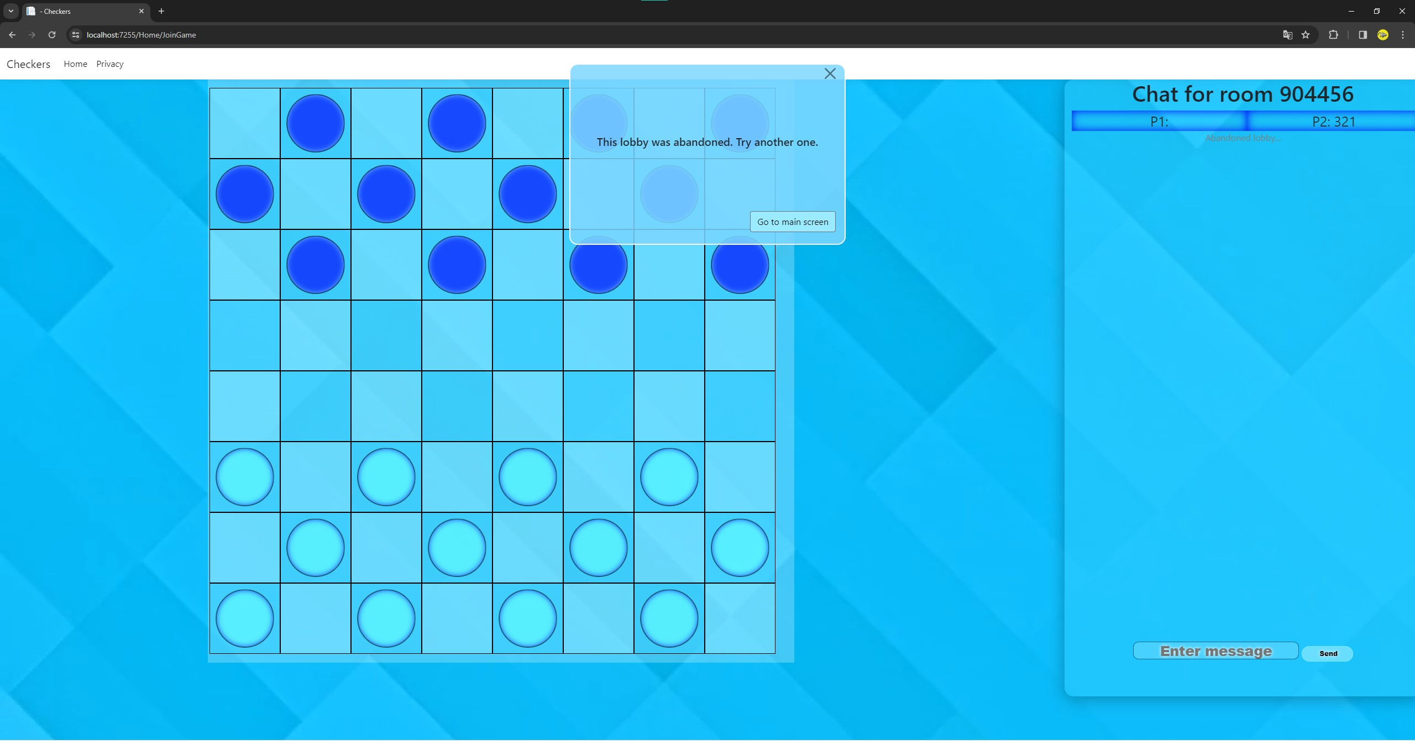

Test przeprowadzony pomyślnie, nie da się wejść do opuszczonego już pokoju.